Для того чтобы перевести ребенка из одной школы в другую, родителю нужно подать заявление на перевод на внешнем портале:
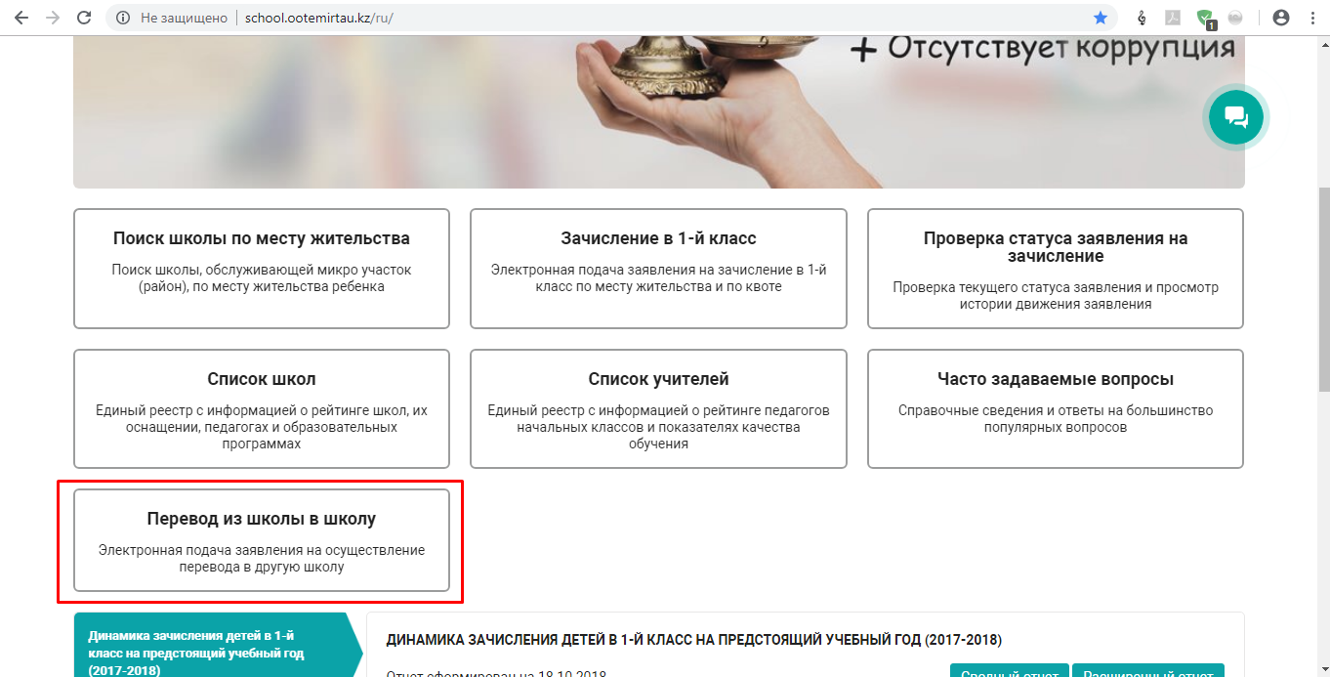
- Заходите в блок «Перевод из школы в школу»

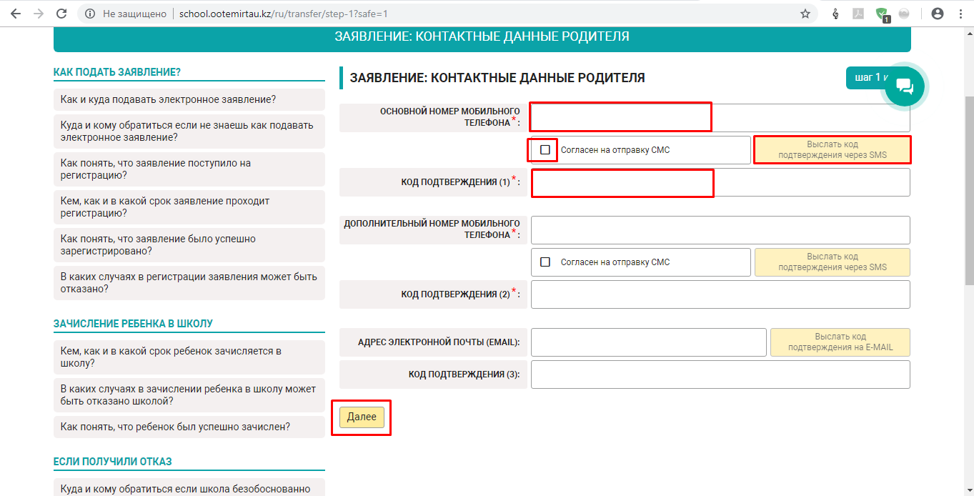

- Вводите основной номер мобильного телефона.
- Нажимаете «Согласен на отправку СМС»
- Нажимаете на «Выслать код подтверждения через SMS»
- Вводите код подтверждения и нажимаете кнопку Далее
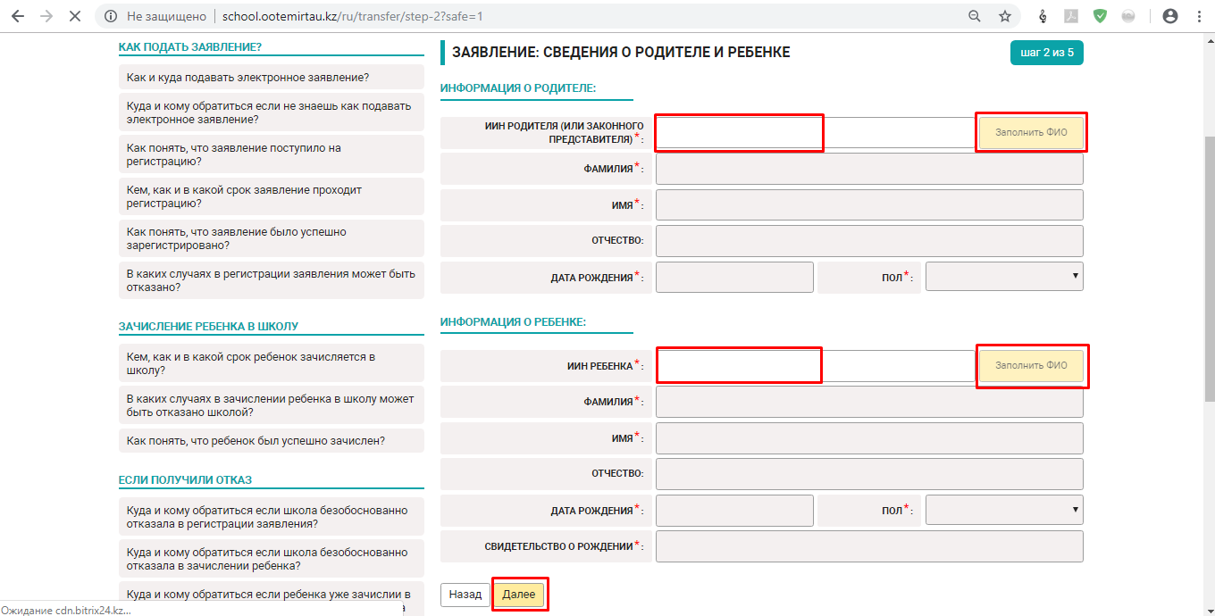

- Вводите ИИН родителя, нажимаете запросить ФИО
- Вводите ИИН ребенка, нажимаете запросить ФИО
- Нажимаете кнопку Далее

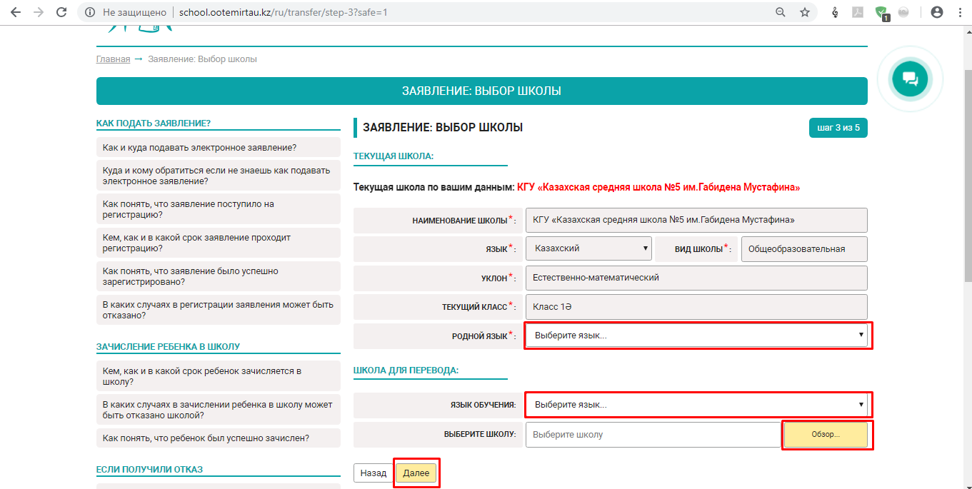

- Выбираете язык обучения в текущей школе в текущем классе
- Выбираете язык обучение в школе для перевода и выбираете школу для перевода
- Нажимаете кнопку далее
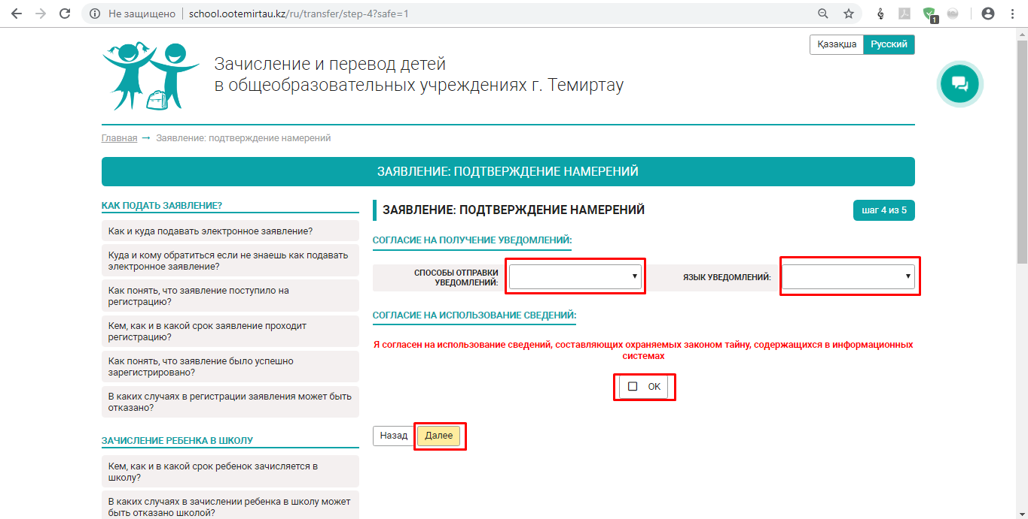

- Выбираете способ уведомления и язык уведомления
- Даете свое согласие на использование сведений
- Нажимаете кнопку далее
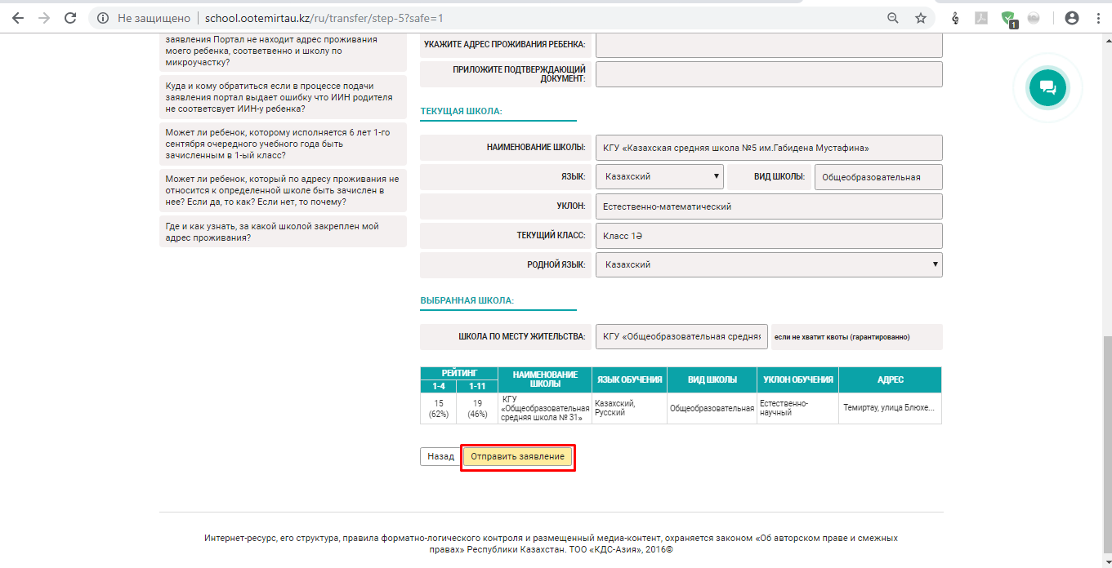

- Проверьте Ваше заявление и нажмите кнопку отправить заявление

